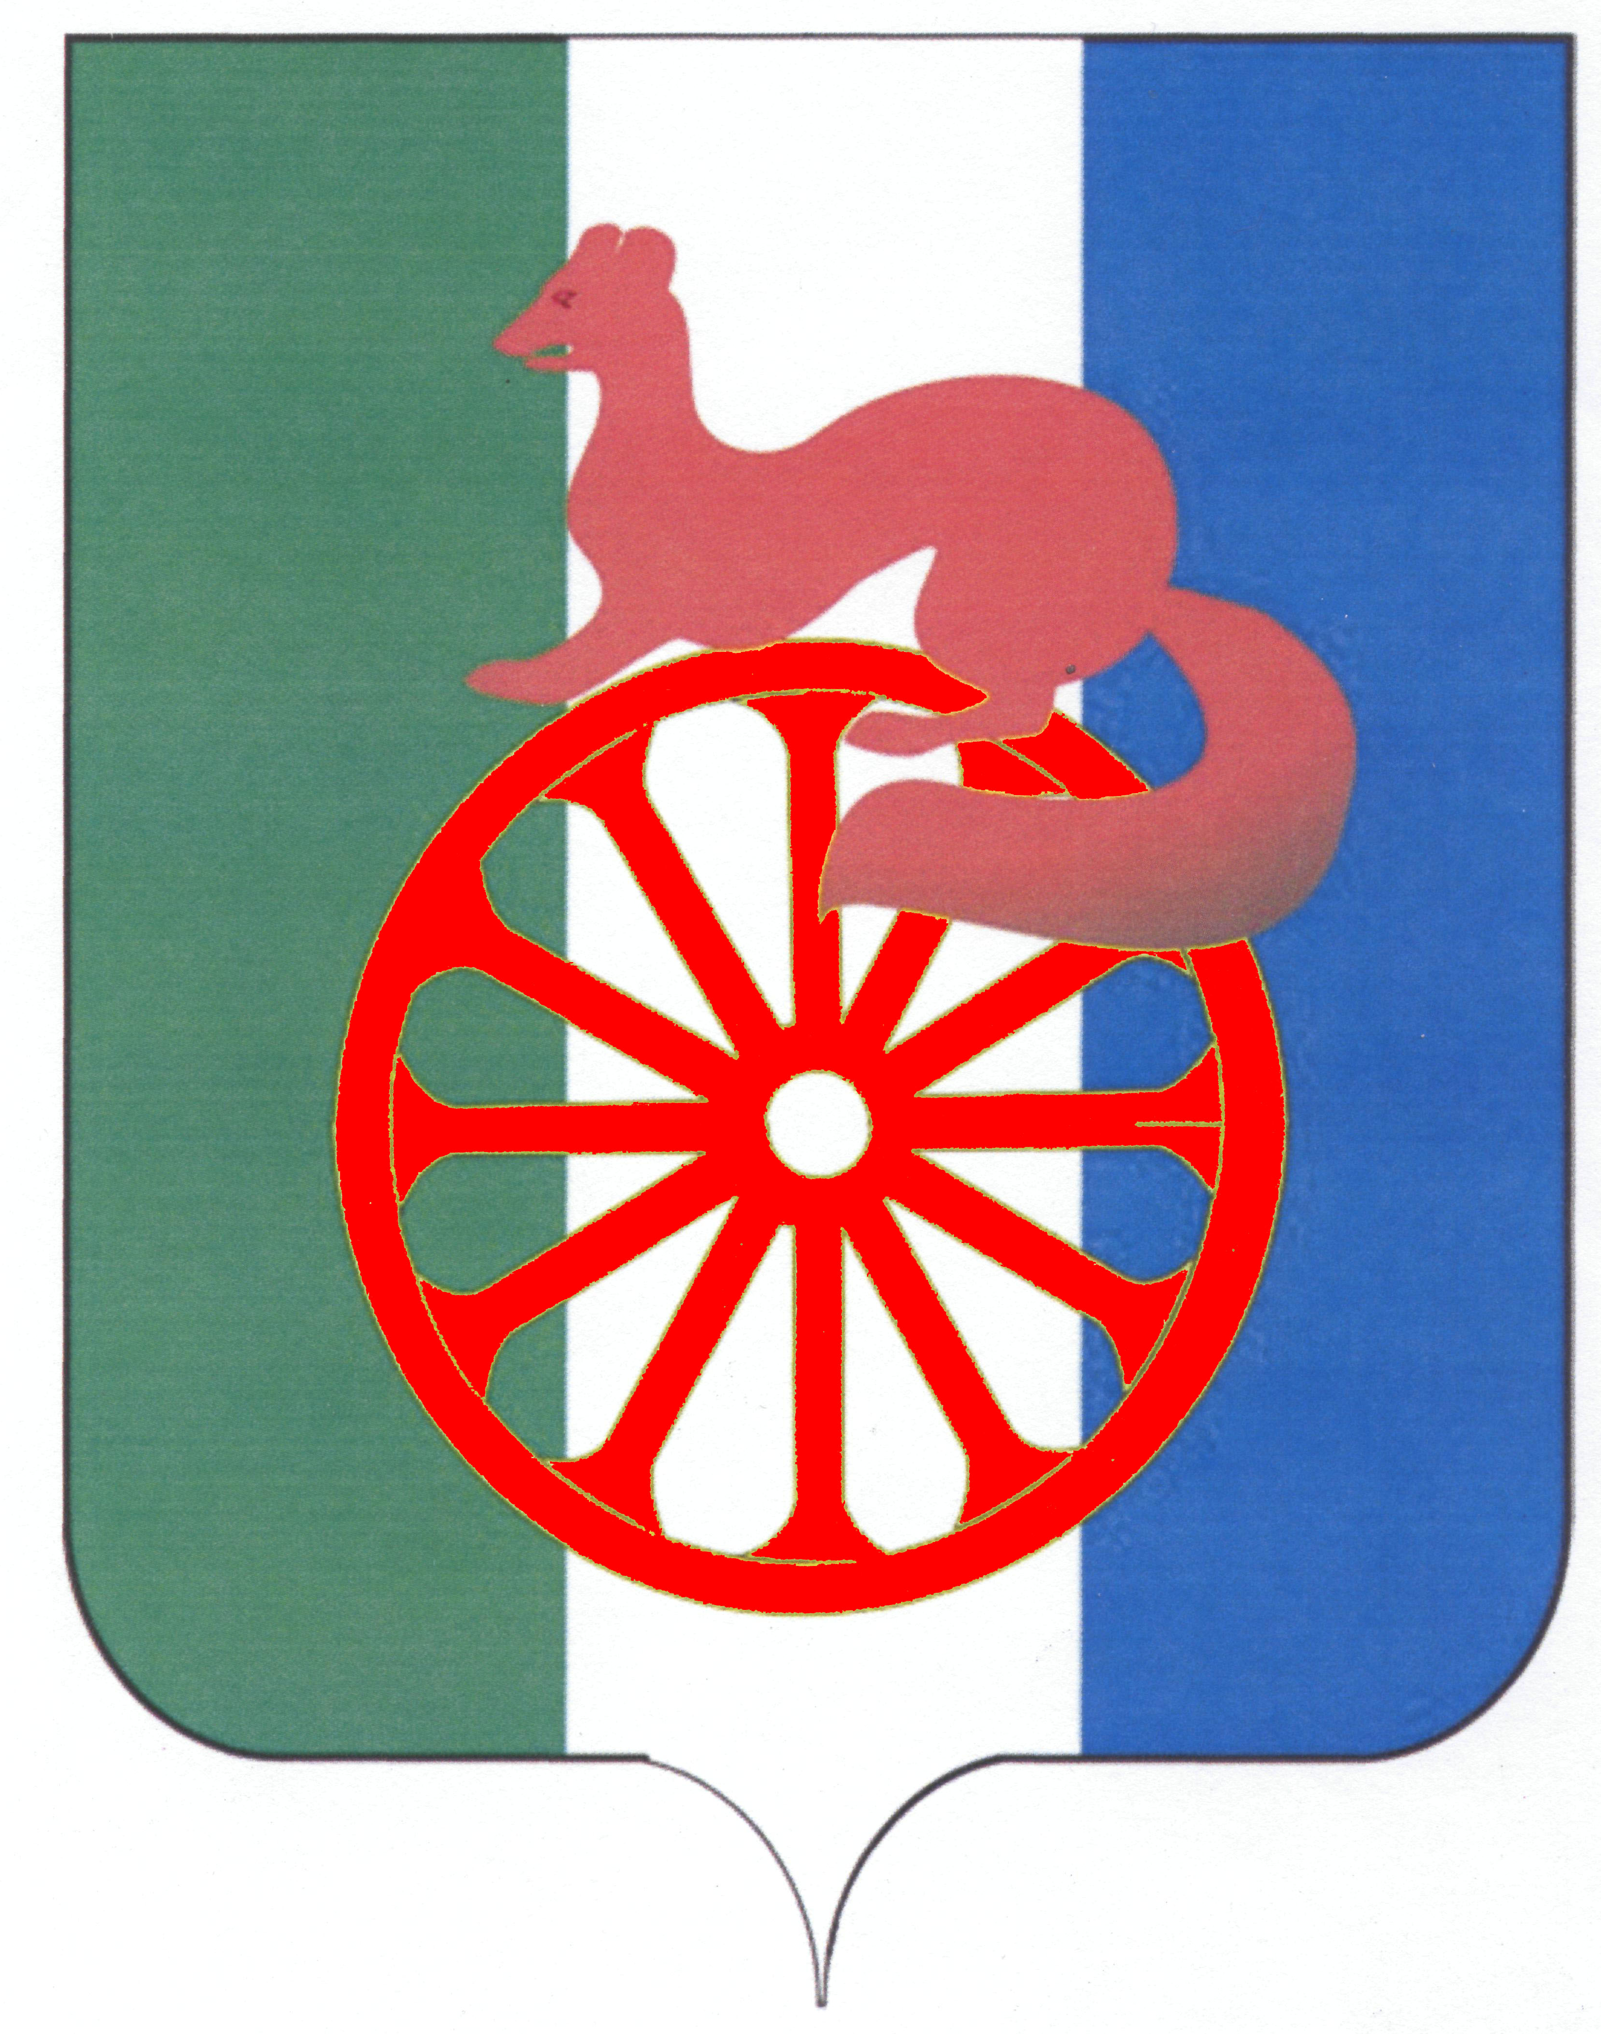
АДМИНИСТРАЦИЯ ГОРОДА БАРАБИНСКА
БАРАБИНСКОГО РАЙОНА НОВОСИБИРСКОЙ ОБЛАСТИ

ПОСТАНОВЛЕНИЕ

17.04.2017 № 245

Об организации работ и проведению субботника и
месячника чистоты на территории города Барабинска
Барабинского района Новосибирской области
в весенний период 2017 года

В целях своевременного проведения весенней уборки территорий, улучшения санитарного состояния и уровня благоустройства города, руководствуясь Федеральным законом от 06.10.2003 № 131-ФЗ «Об общих принципах организации местного самоуправления в Российской Федерации», Уставом города Барабинска Барабинского района Новосибирской области:
ПОСТАНОВЛЯЮ:
1.Объявить месячник чистоты на территории города Барабинска Барабинского района Новосибирской области с 17 апреля по 17 мая 2017 года.
2. В период проведения месячника чистоты установить один день недели- пятницу, днем санитарной уборки прилегающих территорий.
3.Рекомендовать руководителям предприятий, торговли, общественного питания, бытового обслуживания города независимо от организационно-правовых форм собственности принять активное участие в наведении порядка на прилегающих к объектам территориях:
3.1.Организовать работу по своевременному вывозу мусора и нечистот со своих и прилегающих территорий.
3.2.Запретить сжигание листвы и собранного мусора на придомовых территориях и улицах.
3.3. Провести в весенне-летний период работу по озеленению прилегающих территорий.
4. Муниципальному бюджетному учреждению города Барабинска Барабинского района Новосибирской области «Городская служба благоустройства» ликвидировать несанкционированные свалки на территории города, обозначить места для сбора бытовых отходов с установкой указателей их местонахождения.
4.1. Организовать сбор и вывоз мусора на период проведения субботников и месячника чистоты.
4.2.Осуществить мероприятия, необходимые по приведению в порядок памятников, расположенных на территории города Барабинска.
5. Муниципальному казенному учреждению города Барабинска Барабинского района Новосибирской области «Ритуал» организовать работу по ограждению и наведению порядка на территориях кладбищ города Барабинска Барабинского района Новосибирской области.
6. Управлению делами администрации города Барабинска Барабинского района Новосибирской области организовать взаимодействие с общественностью по вопросам широкого привлечения населения к этим общественным работам.
7. Председателям уличных и домовых комитетов организовать работы по санитарной очистке придомовых территорий, подъездов и детских площадок.
8. Членам административной комиссии города Барабинска Барабинского района Новосибирской области совместно с участковыми уполномоченными полиции отделения общественной работы межмуниципального отдела МВД России «Барабинский», работникам территориального управления Роспотребнадзора по Новосибирской области в Барабинском районе, представителям ОНД по Барабинскому району рекомендовать привлекать к административной ответственности лиц, допустивших нарушение санитарных норм и правил содержания территории города Барабинска Барабинского района Новосибирской области.
9. Создать комиссию по организации и контролю за ходом проведения весенней санитарной уборки территории города, согласно приложения.
10. Контроль за исполнением постановления возложить на заместителя главы администрации Суслова Е.В.
11. Опубликовать данное постановление в газете «Барабинские ведомости» и разместить на официальном сайте администрации города Барабинска Барабинского района Новосибирской области.

Глава города Барабинска М.А. Овсянников

Приложение
к постановлению администрации
города Барабинска
Барабинского района
Новосибирской области
от 17.04.2017г. № 245279

СОСТАВ
комиссии по организации и контролю за ходом проведения
весенней санитарной уборки городских территорий

- Суслов Е.В.- заместитель главы администрации, председатель комиссии

Члены комиссии

- Бобров Р.В. - заместитель главы администрации

- Капориков С.И. – заместитель начальника УГ и ЖКХ администрации
города Барабинска Барабинского района Новосибирской
области
- Ивасюткина Е.А. – начальник отдела малого бизнеса, торговли и услуг
администрации города Барабинска Барабинского района
Новосибирской области

- Русаков А.В. – директор МБУ «Городская служба благоустройства»
города Барабинска Барабинского района
Новосибирской области

- Ромащенко С.А. – директор МУП ЖКХ города Барабинска
Барабинского района Новосибирской области

- Костин С.П. – начальник территориального отдела территориального
управления Федеральной службы Роспотребнадзора по
Барабинскому району Новосибирской области

- Полянский В.Ю. – и.о. начальника отделения общественной работы
уполномоченных инспекторов полиции
межмуниципального отдела МВД России
«Барабинский»

